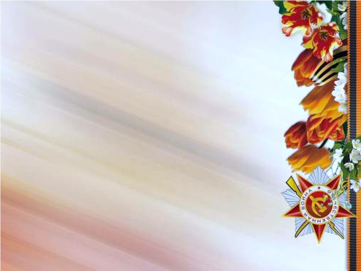
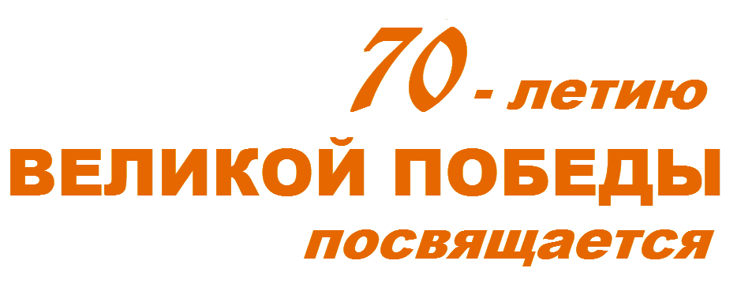

Пресс-релиз
районного конкурса чтецов
среди обучающихся учреждений общего среднего образования Советского района г. Минска
Администрация Советского района г. Минска, Центральная библиотека имени Янки Купалы, Советский районный комитет ОО «БРСМ», Советская районная организация г. Минска РОО «Белая Русь», Советское районное отделение ОО «Белорусский фонд мира» объявляют районный конкурс чтецов среди учащихся учреждений общего среднего образования Советского района г. Минска.
Конкурс проводится с 9 марта по 4 мая 2015 года в рамках празднования 70-летия Победы в Великой Отечественной войне
с целью воспитания гражданственности и патриотизма у молодежи, уважения к бессмертному воинскому подвигу и призван раскрыть творческие способности, привлечь молодежь к чтению, книге, библиотеке; развить эстетический вкус, интерес к художественному слову.
К участию в конкурсе приглашаются учащиеся 9 – 11 классов учреждений общего среднего образования Советского района г. Минска.
Программа конкурса включает: исполнение произведения (отрывка) поэзии или прозы, стихов собственного сочинения, посвящённых подвигу советского народа в Великой Отечественной войне.
В жюри конкурса войдут представители минского городского отделения Союза писателей Беларуси, известные деятели культуры г. Минска.
Победители награждаются дипломами 1, 2, 3 степени, памятными призами, а также приглашаются к участию на торжественных мероприятиях Советского района, посвященных 70-ой годовщине Победы в Великой Отечественной войне.
Финал конкурса состоится 5 мая 2015 г.
в Центральной библиотеке имени Янки Купалы (В.Хоружей,16).

